

**"Дін қызметі саласындағы уәкілетті органмен келісім бойынша ғибадат үйлерін (ғимараттарын) салу және олардың орналасатын жерін айқындау, сондай-ақ үйлерді (ғимараттарды) ғибадат үйлері (ғимараттары) етіп қайта бейіндеу (функционалдық мақсатын өзгерту) туралы шешім беру" мемлекеттік қызмет көрсету регламентін бекіту туралы**

***Күшін жойған***

Қызылорда облысы әкімдігінің 2012 жылғы 25 желтоқсандағы N 712 қаулысы. Қызылорда облысының Әділет департаментінде 2013 жылы 23 қаңтарда N 4402 тіркелді. Күші жойылды - Қызылорда облысы әкімдігінің 2013 жылғы 30 мамырдағы N 150 қаулысымен

      Ескерту. Күші жойылды - Қызылорда облысы әкімдігінің 30.05.2013  N 150 қаулысымен.

      РҚАО-ның ескертпесі.  
      Құжаттың мәтінінде түпнұсқаның пунктуациясы мен орфографиясы сақталған.

      "Әкімшілік рәсімдер туралы" Қазақстан Республикасының 2000 жылғы 27 қарашадағы Заңына және "Қазақстан Республикасындағы жергілікті мемлекеттік басқару және өзін-өзі басқару туралы" Қазақстан Республикасының 2001 жылғы 23 қаңтардағы Заңына сәйкес Қызылорда облысының әкімдігі **ҚАУЛЫ ЕТЕДІ:**  
      1. Қоса беріліп отырған "Дін қызметі саласындағы уәкілетті органмен келісім бойынша ғибадат үйлерін (ғимараттарын) салу және олардың орналасатын жерін айқындау, сондай-ақ үйлерді (ғимараттарды) ғибадат үйлері (ғимараттары) етіп қайта бейіндеу (функционалдық мақсатын өзгерту) туралы шешім беру" мемлекеттік қызмет көрсету регламенті бекітілсін.  
      2. Осы қаулының орындалуын бақылау Қызылорда облысы әкімінің орынбасары Н. Ұранхаевқа жүктелсін.  
      3. Осы қаулы алғаш ресми жарияланғаннан кейін күнтізбелік он күн өткен соң қолданысқа енгізіледі.

*Қызылорда облысының әкімі                       Б. Қуандықов*

      Қызылорда облысы әкімдігінің  
      2012 жылғы "25" желтоқсандағы  
      N 712 қаулысымен бекітілген

**"Дін қызметі саласындағы уәкілетті органмен келісім бойынша ғибадат үйлерін (ғимараттарын) салу және олардың орналасатын жерін айқындау, сондай-ақ үйлерді (ғимараттарды) ғибадат үйлері (ғимараттары) етіп қайта бейіндеу (функционалдық мақсатын өзгерту) туралы шешім беру" мемлекеттiк қызмет көрсету регламенті**

**1. Негізгі ұғымдар**

      1. Осы "Дін қызметі саласындағы уәкілетті органмен келісім бойынша ғибадат үйлерін (ғимараттарын) салу және олардың орналасатын жерін айқындау, сондай-ақ үйлерді (ғимараттарды) ғибадат үйлері (ғимараттары) етіп қайта бейіндеу (функционалдық мақсатын өзгерту) туралы шешім беру" мемлекеттік қызмет көрсету регламентінде (бұдан әрі - Регламент) келесі түсініктер пайдаланылады:  
      1) жергілікті атқарушы орган – "Қызылорда облысының сәулет және қала құрылысы басқармасы" мемлекеттік мекемесі (бұдан әрі - басқарма);  
      2) Қазақстан Республикасы Дін істері агенттігінің аумақтық органы - "Қазақстан Республикасы Дін істері агенттігі Қызылорда облысының Дін істері департаменті" мемлекетті мекемесі (бұдан әрі – аумақтық орган);  
      3) мемлекеттік қызметті алушы – жеке және заңды тұлғалар;  
      4) орындаушы – міндеттеріне ғибадат үйлерін (ғимараттарын) салу және олардың орналасатын жерін айқындау, сондай-ақ үйлерді (ғимараттарды) ғибадат үйлері (ғимараттары) етіп қайта бейіндеу (функционалдық мақсатын өзгерту) туралы шешім дайындау бойынша құжаттарды ресімдеу кіретін "Қызылорда облысының сәулет және қала құрылысы басқармасы" мемлекеттік мекемесінің қызметкері.

**2. Жалпы ережелер**

      2. Осы Регламент "Әкімшілік рәсімдер туралы" Қазақстан Республикасының 2000 жылғы 27 қарашадағы Заңының 9-1-бабына және Қазақстан Республикасы Үкіметінің 2012 жылғы 15 қазандағы N 1311 қаулысымен бекітілген "Дін қызметі саласындағы уәкілетті органмен келісім бойынша ғибадат үйлерін (ғимараттарын) салу және олардың орналысатын жерін айқындау, сондай-ақ үйлерді (ғимараттарды) ғибадат үйлері (ғимараттары) етіп қайта бейіндеу (функционалдық мақсатын өзгерту) туралы шешім беру" мемлекеттік қызмет стандартына (бұдан әрі - стандарт) сәйкес әзірленді.  
      3. Мемлекеттік қызмет стандарттың 1-тармағына сәйкес аумақтық органның келісімімен басқармамен көрсетіледі.  
      4. Көрсетiлетiн мемлекеттiк қызмет нысаны: автоматтандырылмаған.  
      5. Мемлекеттік қызмет "Діни қызмет және діни бірлестіктер туралы" Қазақстан Республикасының 2011 жылғы 11 қазандағы Заңының 5-бабы 5) тармақшасының негізінде көрсетіледі.  
      6. Көрсетілетін мемлекеттік қызмет көрсету нәтижесінде мемлекеттік қызметті алушы ғибадат үйлерін (ғимараттарын) салу және олардың орналасатын жерін айқындау, сондай-ақ үйлерді (ғимараттарды) ғибадат үйлері (ғимараттары) етіп қайта бейіндеу (функционалдық мақсатын өзгерту) туралы шешім (бұдан әрі - шешім) не қызмет көрсетуден бас тарту туралы қағаз тасымалдағышта уәжделген жауап алады (бұдан әрі - бас тарту).  
      7. Мемлекеттік қызмет тегін көрсетіледі.

**3. Мемлекеттік қызмет көрсету тәртібіне қойылатын талаптар**

      8. Мемлекеттік қызмет көрсету мәселелері мен барысы туралы ақпаратты мекенжайы стандарттың 1-қосымшасында көрсетілген басқармадан, сонымен қатар Қызылорда облысы әкімдігінің www.e-kyzylorda.gov.kz ресми порталынан алуға болады.  
      9. Мемлекеттік қызмет көрсету мерзімдері стандарттың 7 және 9-тармақтарында көрсетілген.  
      10. Басқармамен мемлекеттік қызметті көрсетуден бас тарту негізі стандарттың 16-тармағында келтірілген.  
      11. Мемлекеттік қызметті алу үшін құжаттар ұсынылған сәттен бастап және мемлекеттік қызметтің нәтижесін бергенге дейін мемлекеттік қызмет көрсетудің кезеңдері:  
      1) мемлекеттік қызметті алушы басқармаға құжаттарын ұсынады;  
      2) басқарманың кеңсе қызметкері құжаттарды тіркейді және басқарманың басшысына ұсынады;  
      3) басқарманың басшысы құжаттарды қарайды және орындаушыны анықтайды;  
      4) орындаушы құжаттарды қарайды, шешімнің жобасын дайындайды және аумақтық органға немесе бас тартуды басқарманың басшысына жолдайды;  
      5) аумақтық орган шешімнің жобасымен келіседі немесе келісуден бас тартады және оларды басқармаға жолдайды;  
      6) басқарманың басшысы шешімге немесе бас тартуға қол қояды және орындаушыға жолдайды;  
      7) орындаушы шешімді немесе бас тартуды тіркейді және мемлекеттік қызметті алушыға немесе сенімхат бойынша өкіліне береді.

**4. Мемлекеттік қызмет көрсету үдерісіндегі іс-әрекет (өзара іс - қимыл) тәртібінің сипаттамасы**

      12. Мемлекеттік қызметті алушы басқармаға стандарттың 11-тармағында көрсетілген құжаттарды ұсынады.  
      13. Басқарманың тіркеу мөртаңбасы (кіріс нөмірі, күні) қойылған алушы өтінішінің көшірмесі құжаттардың өткізілгендігін растау болып табылады.  
      14. Мемлекеттік қызмет көрсету үдерісінде келесі құрылымдық - функционалдық бірліктер (бұдан әрі – ҚФБ) қатысады:  
      1) басқарманың кеңсе қызметкері;  
      2) басқарманың басшысы;  
      3) орындаушы;  
      4) аумақтық орган.  
      15. Әрбір әкімшілік іс-әрекеттің (рәсімнің) орындалу мерзімі көрсетілген ҚФБ-дің әкімшілік іс-әрекеттер (рәсімдер) реттілігінің және өзара байланысының мәтінді кестелік сипаттамасы Регламенттің 1-қосымшасында келтірілген.  
      16. Функционалдық өзара іс-әрекет сызбасы Регламенттің 2-қосымшасында келтірілген және ол мемлекеттік қызмет көрсету үдерісіндегі әкімшілік іс-әрекеттердің (рәсімдердің) логикалық реттілігі мен ҚФБ арасындағы өзара байланысын көрсетеді.

**5. Мемлекеттік қызмет көрсететін лауазымды тұлғалардың жауапкершілігі**

      17. Басқарманың басшысы және аумақтық органның басшысы (бұдан әрі – лауазымды тұлғалар) мемлекеттік қызмет көрсетуге жауапты тұлғалар болып табылады.  
      Лауазымды тұлғалар Қазақстан Республикасының заңнамасына сәйкес белгіленген мерзімде мемлекеттік қызмет көрсету бойынша жауапкершілікте болады.  
      18. Мемлекеттік қызмет көрсетудің мәселелері бойынша әрекеттерге (әрекетсіздікке) шағымдану стандарттың 5-бөліміне сәйкес жүргізіледі.

      "Дін қызметі саласындағы уәкілетті органмен келісім  
      бойынша ғибадат үйлерін (ғимараттарын) салу және  
      олардың орналасатын жерін айқындау, сондай-ақ үйлерді  
      (ғимараттарды) ғибадат үйлері (ғимараттары)  
      етіп қайта бейіндеу (функционалдық мақсатын өзгерту) туралы  
      шешім беру" мемлекеттiк қызмет көрсету регламентіне  
      1-қосымша

**ҚФБ-дің әкімшілік іс-әрекеттер (рәсімдер) реттілігінің дәйектілігінің және өзара байланысының сипаттамасы**

**1-кесте. ҚФБ іс-әрекетінің сипаттамасы**

|  |  |  |  |  |  |  |  |
| --- | --- | --- | --- | --- | --- | --- | --- |
| Негізгі үдерістердің іс-әрекеттері (барысы, жұмыстар ағыны) | | | | | | | |
| 1 | Іс-әрекеттің (барысы, жұмыстар ағыны) нөмірі | 1 | 2 | 3 | 4 | 5 | 6 |
| 2 | ҚФБ атауы | Басқарманың кеңсе қызметкері | Басқарманың басшысы | Орындаушы | Аумақтық орган | Басқарманың басшысы | Орындаушы |
| 3 | Іс-әрекеттердің (үдерістің, операция рәсімінің) атауы және олардың сипаттамасы | Құжаттарды тіркеу | Құжаттарды қарау | Құжаттарды қарау, шешімнің жобасын немесе бас тартуды дайындау | Шешімнің жобасымен келісу немесе келісуден бас тарту | Шешімге немесе бас тартуға қол қою | Шешімді немесе бас тартуды тіркеу |
| 4 | Аяқталу нысаны (деректер, құжат, ұйымдастыру-өкімдік шешім) | Құжаттарды басқарманың басшысына ұсыну | Орындаушыны анықтау | Шешімнің жобасын аумақтық органға немесе бас тартуды  басқарманың басшысына жолдау | Келісілген шешімді немесе келісуден бас тартуды басқарманың басшысына жолдау | Шешімді немесе бас тартуды орындаушыға жолдау | Шешімді немесе бас тартуды мемлекеттік қызметті алушыға немесе сенімхат бойынша өкіліне беру |
| 5 | Орындалу мерзімі | 30 минуттан аспайды | 1 күнтізбелік күн ішінде | 26 күнтізбелік күн ішінде | | 1 күнтізбелік күн ішінде | 30 минуттан аспайды |

**2-кесте. Пайдалану нұсқалары. Негізгі үдеріс**

|  |  |  |  |
| --- | --- | --- | --- |
| Негізгі үдеріс (барысы, жұмыстар ағыны) | | | |
| Басқарманың кеңсе қызметкері | Басқарманың басшысы | Орындаушы | Аумақтық орган |
| 1. Құжаттарды тіркеу | 3. Құжаттарды қарау және орындаушыны анықтау | 4. Құжаттарды қарау, шешімнің жобасын дайындау және аумақтық органға жолдау | 5. Шешімнің жобасымен келісу |
| 2. Құжаттарды басқарма басшысына ұсыну | 7. Шешімге қол қою және орындаушыға жолдау | 8. Шешімді тіркеу және мемлекеттік қызметті алушыға немесе сенімхат бойынша өкіліне беру | 6. Шешімнің жобасын басқарманың басшысына жолдау |

**3-кесте. Пайдалану нұсқалары. Баламалы үдеріс**

|  |  |  |  |
| --- | --- | --- | --- |
| Негізгі үдеріс (барысы, жұмыстар ағыны) | | | |
| Басқарманың кеңсе қызметкері | Басқарманың басшысы | Орындаушы | Аумақтық орган |
| 1. Құжаттарды тіркеу | 3. Құжаттарды қарау және орындаушыны анықтау | 4. Құжаттарды қарау, шешімнің жобасын дайындау және аумақтық органға немесе бас тартуды басқарманың басшысына жолдау | 5. Шешімнің жобасымен келісуден бас тарту |
| 2. Құжаттарды басқарма басшысына ұсыну | 7. Бас тартуға қол қою және орындаушыға жолдау | 8.Бас тартуды тіркеу және мемлекеттік қызметті алушыға немесе сенімхат бойынша өкіліне беру | 6. Шешімнің жобасымен келісуден бас тартуды басқарманың басшысына жолдау |

      "Дін қызметі саласындағы уәкілетті органмен келісім  
      бойынша ғибадат үйлерін (ғимараттарын) салу және  
      олардың орналасатын жерін айқындау, сондай-ақ үйлерді  
      (ғимараттарды) ғибадат үйлері (ғимараттары)  
      етіп қайта бейіндеу (функционалдық мақсатын өзгерту) туралы  
      шешім беру" мемлекеттік қызмет көрсету регламентіне  
      2-қосымша

**Функционалдық өзара іс-әрекет сызбасы**

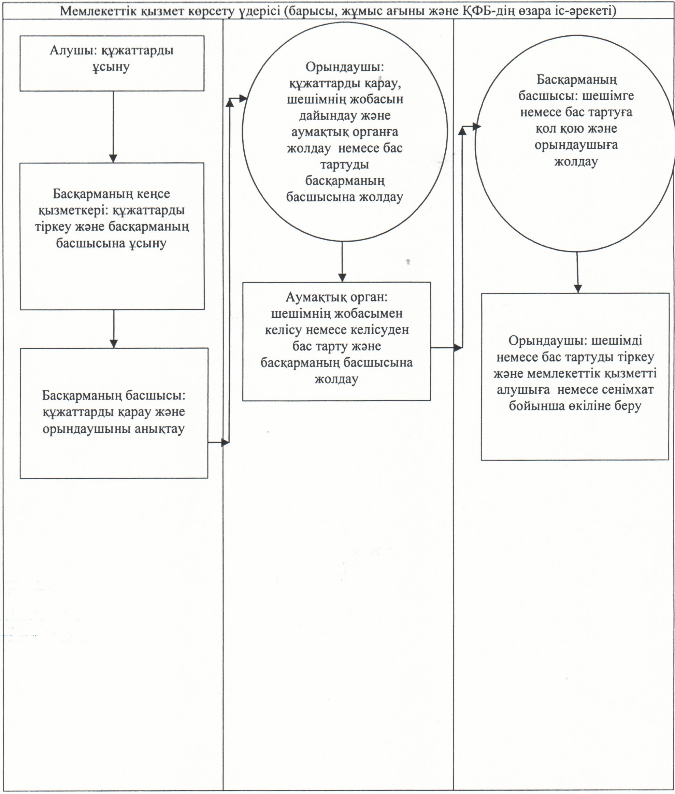

© 2012. Қазақстан Республикасы Әділет министрлігінің «Қазақстан Республикасының Заңнама және құқықтық ақпарат институты» ШЖҚ РМК